
BAHAGIAN PENDIDIKAN TEKNIK DAN VOKASIONAL
KEMENTERIAN PENDIDIKAN MALAYSIA
ARAS 5 & 6, BLOK E14, KOMPLEKS E,
PUSAT PENTADBIRAN KERAJAAN PERSEKUTUAN

KERTAS PENERANGAN
(INFORMATION SHEET)
KOD DAN NAMA PROGRAM | IT-030 – 4 2013 COMPUTER NETWORK ADMINISTRATION
TAHAP / LEVEL | L4
NO DAN TAJUK UNIT KOMPETENSI / COMPETENCY UNIT NO. AND TITLE | IT-030-4:2013-E01 COMPUTER SYSTEM MAINTENANCE MANAGEMENT  DKB 2132 COMPUTER SYSTEM MAINTENANCE MANAGEMENT
NO DAN PENYATAAN AKTIVITI KERJA / WORK ACTIVITIES NO. AND STATEMENT | - Analyse computer system maintenance requirements  - Develop computer system maintenance plan  - Manage computer system maintenance work  - Manage computer system troubleshooting issues/ failures  - Produce computer system maintenance management report.
NO. KOD NOSS | IT-030-4:2013-E01/P(5/5)  DKB 2132/KP/(K5/K5) | Muka Surat / Page: 1 drpd /or

TAJUK/ TITLE : Menyediakan Laporan Pengurusan Penyelenggaraan Sistem Komputer
(PRODUCE COMPUTER SYSTEM MAINTENANCE MANAGEMENT REPORT)

TUJUAN/ PURPOSE:
Kertas penerangan ini bertujuan untuk para pelatih membuat persediaan penyediaan dokumentasi atau laporan berkaitan dengan perancangan dan pelaksanaan penyelenggaraan seperti pelan jangkaan penyelenggaraan masalah sistem komputer, menganalisis gejala masalah sistem komputer, pelaksanaan tempat pemulihan (remedies), mengenalpasti punca pemulihan, jenis-jenis pemulihan dan langkah menyelesaikan masalah sistem computer.

PENERANGAN/ INFORMATION:
Sebaik sahaja proses penyelenggaraan dilakukan, juruteknik perlu menyediakan satu dokumentasi atau laporan berkaitan dengan penyelenggaraan yang dibuat.

PENULISAN LAPORAN
Setelah maklumat diperolehi dan diproses, kesimpulan tentang aspek yang penting hendaklah dibuat. Kesimpulan atau rumusan ini adalah untuk memberi penekanan kepada dapatan penting, isu utama, atau pandangan penulis tentang tajuk berkenaan.
Tujuan Laporan
Laporan adalah satu bentuk penyataan yang logikal dan tersusun. Ianya mengandungi bahagian-bahagian, tajuk-tajuk dan subtajuk-subtajuk. Sebab-sebab laporan ditulis;
- Mengenalpasti masalah
- Memberikan maklumat dan fakta
- Mencadangkan penyelesaian
- Mencadangkan tindakan yang perlu dilakukan
- Membuat kesimpulan
- Menilai sesuatu penyelidikan atau aktiviti
- Membuat rekod sesuatu peristiwa
- Menganalisi aktiviti
- Mencipta atau menghasilkan sesuatu pelan tindakan
- Menghuraikan sesuatu peristiwa, prosedur, tindakan dan lain-lain
Laporan boleh berbentuk pendek atau panjang dalam format informal atau formal.
KEMAHIRAN PERSEMBAHAN

Persembahan atau penyampaian ialah pemindahan mesej daripada penyampai kepada penerima dalam dialog dua hala. Persembahan laporan yang baik akan menarik perhatian dan mengekalkan daya tumpuan serta daya ingatan. Berikut adalah tips-tips untuk melakukan pesembahan yang baik.

Objektif | Apakah objektif penulisan anda? Ini perlu dinyatakan dengan jelas supaya pembaca mendapat gambaran awal tentang tujuan penulisan tersebut
Paparan | Kenal pasti bagaimanakah paparan atau susun atur seperti format penulisan, struktur kandungan, penomboran dan sebagainya hendak diadakan. Paparan ini perlu diambil kira supaya penulisan anda menarik dan mudah dibaca dan difahami.
Isi | Isi penulisan laporan hendaklah jelas dan tepat
Kesimpulan | Nyatakan kesimpulan laporan anda pada akhir penulisan. Perkara ini perlu kerana di bahagian inilah letaknya pendirian, pandangan, dan dapatan anda tentang topik yang dibicarakan.
Definisi | Berikan definisi yang jelas bagi setiap istilah atau konsep yang hendak dibincangkan dalam penulisan anda. Elok juga jika anda memberikan contoh-contoh yang sesuai untuk memperjelas apa yang anda maksudkan dengan perkataan berkenaan.
Elakkan | Cuba elakkan :  - perkataan ayat, konsep dan perenggan yang mengelirukan  - isi yang bertindih-tindih  - membuat andaian-andaian tertentu  - kesimpulan yang bercanggah
Wacana | Wujudkan wacana yang menarik dengan menggunakan penanda wacana yang tepat, koherens atau kejelekitan, dan kesinambungan idea.
Analitis | Berikan pendapat anda secara analitis dan kritis. ini bermaksud hujah-hujah anda hendaklah disokong dengan bukti, alasan dan fakta.
Saranan | Cadangkan saranan atau harapan anda jika ada pada bahagian akhir penulisan. Saranan ini mungkin dapat ditujukan kepada pembaca, masyarakat, pihak berkuasa dan sebagainya.
Apendiks | Jika perlu, sediakan apendiks pada bahagian akhir penulisan. Apendiks berfungsi sebagai:  - maklumat atau data tambahan  - glosari atau senarai istilah yang berkaitan  dengan bidang penulisan anda.  - lampiran yang tidak dimasukkan dalam  bahagian penulisan, tetapi perlu dijadikan  sebagai bahan rujukan tambahan kepada  pembaca.

4 Perkara yang perlu dititik beratkan apabila ingin mendapatkan persembahan yang terbaik.
- Analisis audien
Penyampai perlu mendapatkan maklumat dan mengembangkan pemahaman terhadap pendengar yang akan dihadapi supaya dapat merancang, membawa dan menyediakan pelbagai maklumat yang berkesan.
- Struktur persembahan
Struktur persembahan hendaklah mempunyai tujuan yang jelas, tersusun , menggunakan pelbagai media komunikasi, membuat peralihan antara topik, membuat kesimpulan serta menetapkan masa dengan berkesan. Tujuan persembahan ini perlu distrukturkan dengan baik adalah untuk memastikan pendengar dapat memahami setiap apa yang disampaikan oleh penyampai.
- Kemahiran komunikasi
Penyampai perlu mampu untuk menyampaikan maklumat dan idea secara jelas kepada pendengar dan dengan cara ini pendengar menjadi lebih tertarik dan mudah menangkap mesej yang diberikan serta menjaga komunikasi yang sedang berinteraksi. Antara unsur komunikasi ialah penggunaan bahasa yang sesuai dan jelas, komunikasi non verbal iaitu melalui eye contact, ekspresi wajah nada suara dan sebagainya serta kesan terhadap pendengar dari segi emosi dan ilmu pengetahuan yang dapat diterapkan kepada pendengar. Ini adalah penting bagi tujuan untuk mempertahankan minat pendengar dan membuat meraka faham dengan isi yang disampaikan.
- Kepekaan interpersonal
Penyampai menggunakan pemahaman interpersonal dalam persembahan untuk membangunkan kemudahan dan rasa aman kepada pendengar sehingga menimbulkan kepercayaan dan keterbukaan. Unsur yang dapat diterapkan adalah seperti apresiatif (menghargai pendengar), berpandangan luas,mengetahui isu dan kprihatinan pendengar dan mengklarifiakasikan situasi atau keadaan. Tujuan ini adalah untuk mewujudkan suasana yang selesa kepada pendengar dan penyampai.

ANALISIS LAPORAN PENYELENGGARAAN SISTEM KOMPUTER
- Masalah/isu
  - Masalah yang perlu diselesaiakan atau aduan yang diterima oleh pengguna.
- Analisis punca utama
  - Merupakan teknik yang digunakan untuk mengetahui punca utama sesuatu masalah. Rajah 1 menunjukan proses menanalisis punca utama
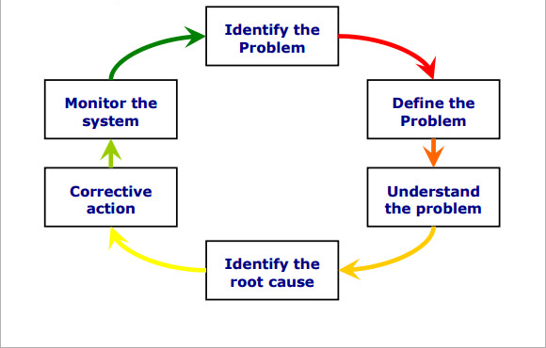

Rajah 1: Proses Analisis Punca utama

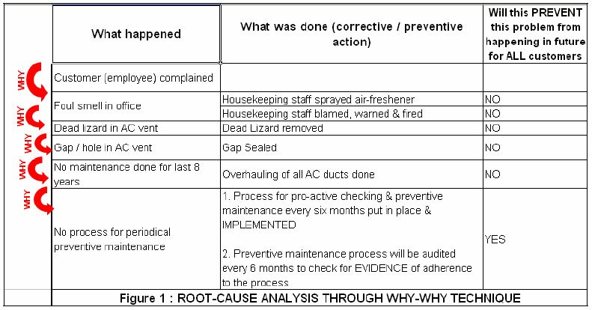
Rajah 2: menganalisis punca utama dengan menggunakan teknik WHY

- Ringkasan maklumbalas pengguna
Mendapatkan maklumbalas daripada pengguna mengenai masalah dan punca utama yang telah siap dianalisis.
- Tindakan yang di ambil
Mengambil tindakan dengan menyelesaikan masalah dengan melakukan penyelenggaraan pembetulan dan cara-cara penyelesaian yang telah ditetapakan.
- Cadangan penambahbaikan
Membuat cadangan penambahbaikan keatas masalah yang dihadapi untuk pada masa akan datang.

SISTEM PENGURUSAN DOKUMEN
Sistem Pengurusan Dokumen adalah suatu pengurusan fail yang berasaskan elektoronik iaitu komputer dan perisian bagi tujuan untuk menyimpan, mengurus dan mengesan dokumen dan fail-fail berasaskan kertas yang diimbas dengan menggunakan scanner untuk simpan dalam bentuk softcopy dan kemudian dimuat naik ke dalam sistem ini. Terdapat beberapa kriteria penting dalam pengurusan DMS ini iaitu:-
- Pengekodan : Penamaan
- Rakaman
- Pemfailan
- Keselamatan dokumen
- Sulit

Kelebihan DMS ini adalah:
- Dokument yang disimpans secara softcopy dapat dicapai dengan lebih mudah.
- Dapat mengawal pengurusan dokumen dengan menyusun dokumen mengikut kumpulan yang betul
- Mempertingkatkan aliran kerja dengan adanya unsur seperti penciptaan, review,pengiriman dan penghantaran) ke jabatan-jabatan lain
- Dapat melindungi data daripada hilang

KANDUNGAN LAPORAN SISTEM PENGURUSAN PENYELENGGARAAN SISTEM KOMPUTER
- Pecahan Struktur Kerja
- Garismasa dan Jadual
- Spesifikasi tugas
- Senarai semak Tugas
- Ahli kumpulan penyelenggaraan Rangkaian
- Butiran Pelaksanaan Kerja
  - Tarikh & masa
  - Ahli kumpulan yang terlibat
  - Pelbagai kerja (jika ada)
  - Membuat pembetulan atau pembaharuan(rectification)
- Kos Penyelenggaraan
- Isu berkaitan dengan penyelenggaraan

SOALAN
- Senaraikan sekurang-kurangnya 5 langkah-langkah untuk menulis laporan. (5 Markah)
- tuliskan langkah-langkah untuk menganalisis punca utama. (10 Markah)

